МБОУ Ямновская ООШ

Исследовательская работа
на тему:
Всей России он знаком,
жёлтый батюшка – лимон.

.
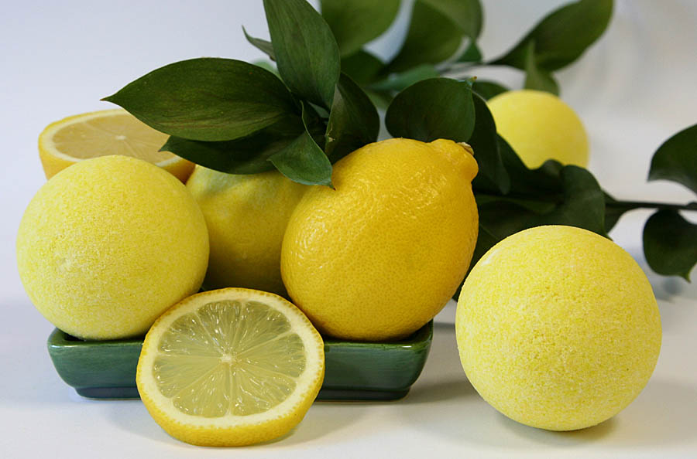

Выполнила: Титенкова Дарья, 6 класс.
Руководитель: Асадчая Елена Дмитриевна ,
учитель биологии.

Ямное - 2013г.
СОДЕРЖАНИЕ:

Введение............................................................................................... с.3-4.
Глава I. Теоретическая часть.
- Историческая родина лимона………………………………….. с.4-5
- Характеристика растения………………………………………. с.5 - 6
- Лимон и его полезные свойства…………………………… .. с. 6 -7
- Применение полезных свойств……………………………… .. с.7 – 8

Глава II. Практическая работа.
1. Анкетирование учащихся …………………………………….. с.8 - 9
2. Проведение опытов с соком лимона………………………… . с.10 - 12
Заключение……………………………………………………….. с.12 - 13
Литература……………………………………............................... с.13

2
Введение
Он заклятый враг простуды,
Им с тобой лечиться будем.
Дольки в чай его кладем,
С удовольствием мы пьем,
Добавляя мед с малинкой,
Потому что в серединке
Он содержит аскорбинку.
Кислотой наполнен он
Доктор айболит – лимон!
Кто из нас не знает этот кислый фрукт? Вот только относимся мы все к нему по-разному. Кто-то любит его так, что съест, чуть ли не целый лимон за раз и не поморщится при этом, а кому-то один вид лимона вызывает гримасу на лице.
Мой интерес к этому фрукту не случаен. Когда я простудилась и у меня была ангина, то мама смешивала сок лимона с водой для полоскания горла. А также поила меня чаем с лимоном. Оказывается , лекарства бывают, не только с аптеки. Существуют не менее эффективные, но более дешевые средства «зеленой аптеки», которые можно использовать как для профилактики, так и для лечения многих заболеваний. Кто бы мог подумать, что хорошо знакомый нам лимон обладает чудесными свойствами! Лимон, что мы знаем и чего не знаем про него? Правда ли, что он помогает от многих заболеваний? В начале исследования я сделала предположение:
Гипотеза: Лимон полезен для здоровья, так как в нем содержится много витаминов и минералов. Применение этого уникального фрукта в жизни человека не ограничивается сферой питания.
Объект исследования: лимон.
Предмет исследования: полезные и необычные свойства лимона.

3

Цель моей работы: Изучить полезные и необычные свойства лимона.
Для достижения поставленной цели были определены следующие
задачи:
-изучить литературу по этой теме;
- провести опыты, основанные на некоторых свойствах лимона;
- выявить знания одноклассников о пользе лимона;
- показать одноклассникам важность применения лимона и познакомить их с его необычными свойствами;
Обоснование и актуальность темы: тема является очень актуальной, т. к. знание о полезных и целебных свойствах лимона поможет оказать медицинскую помощь в домашних условиях без применения лекарственных препаратов. А так же то, что он является еще и незаменимым помощником в доме.
Методы исследования:
- изучение литературы по данной теме;

- поиски информации в Интернете;
- опрос учащихся;
- проведение экспериментов

1.ТЕОРЕТИЧЕСКАЯ ЧАСТЬ
1.1Историческая родина лимона
Было это много лет тому назад. Однажды любимый слуга одного из кавказских царей Хосроева за какую-то провинность попал в немилость. Разъяренный повелитель велел немедленно посадить своего слугу в тюрьму и при этом приказал стражникам кормить заключенного только одним видом пищи. На вопрос, каким видом пищи, владыка, смилостивившись, отвечал: «Пусть выберет сам». Разумеется, заключенному ничего не оставалось делать, как выполнить царскую волю. И он ее выполнил. Попросил давать ему только... лимоны. И пояснил недоуменным стражникам, готовым услышать любой ответ,
но только не этот: «Аромат лимона будет веселить мне мысли, кожура плодов и зерна будут полезны для моего сердца, в мякоти же лимона я найду себе пищу, а соком буду утолять жажду».
4
Сейчас трудно сказать, так ли это было на самом деле. Но несомненно одно: в этой старинной легенде точно отражено то- значение, которое имели эти плоды для наших предков. Лимон был известен с древних времен во многих уголках мира. В скандинавских легендах можно найти упоминания о «золотых яблоках бессмертия», а в русских народных сказках – о «молодильных яблочках». Возможно, это лимоны.
По крайней мере, уже 3000 лет тому назад люди знали о лимоне и употребляли его не только в пищу, но и для лечебных целей, а также для проведения некоторых ритуальных обрядов. Так, например, древние греки, восхищенные ароматом и цветом лимона, сделали его эмблемой празднеств во время бракосочетаний.
Название «лимон» произошло от малайского слова «лемо». В Индии этот
плод называется «нему», а в Китае «лимунг», что означает полезный для матерей. Как утверждают ботаники, родиной лимона является Индия, где он растет в диком состоянии в горных местностях, у подножия Гималаев, откуда потом попал в страны Юго-Восточной Азии и значительно позднее — в Европу.
В России по-настоящему с лимоном познакомились лишь во второй половине XVII в., когда его деревца впервые завезли из Голландии в Москву и посадили в кремлевских «оранжерейных палатах». В начале XVIII в. в помещичьих усадьбах быстро распространилась «мода» на выращивание лимона с целью получения плодов. ». В начале XVIII в. в помещичьих усадьбах быстро распространилась «мода» на выращивание лимона с целью получения плодов. Кстати, у нас в стране эта традиция поддерживается и сейчас. Лимон – фрукт загадочный. Во-первых, никто никогда не видел дикорастущего лимона – его образ скрыт от нас в загадках и тайнах. Во-вторых, у лимона нет родины – до сих пор ученые не могут выяснить, кому на Земле принадлежит эта честь. Плоды лимона с давних пор считались полезными для человека.
1.2 Характеристика растения
Лимон принадлежит к семейству "рутовых", подсемейству померанцевых и роду цитрусовых.
Лимон — вечнозеленое растение, многолетнее растение высотой до 5 метров.
Лист лимона живет, как правило, от двух до трех лет. Ветви с колючками, редко
5

без них. Листья осыпаются постепенно, по мере старения.
Цветки с нежным ароматом, внутренняя часть лепестков белая, наружная — красновато-фиолетовая. Плод овальный, светло-желтый, с бугорчатой коркой. Цветет в апреле — мае. Цветет несколько месяцев.
Цветки белые с сильным приятным ароматом. Поздней осенью или в начале зимы созревают плоды.
Плоды также ароматные светло-желтого цвета и кислые на вкус. Запах лимона объясняется наличием эфирного масла (лимонного) в различных частях растения. Лимоны сами не опадают. Если их не срезать до зимы желтыми ,то они снова начинают зеленеть весной. В дикорастущем виде лимон не встречается.
1.3 Лимон и его полезные свойства.
В лимоне обилие лимонной кислоты, минеральных солей и витаминов. Следовательно, употребление этого цитруса в пищу весьма полезно и крайне важно для человеческого организма. Наличие в этом фрукте лимонной кислоты –
это один из главных факторов, обуславливающих целебные свойства лимона.
Но не нужно думать, что в этом цитрусе имеется лишь вода и лимонная кислота. Химический состав лимона крайне разнообразен. Однако наличие лимонной кислоты в этом фрукте, безусловно, превалирует. Количество лимонной кислоты, концентрирующейся в мякоти лимона, может достигать 8-ми процентов. Также в плодовой мякоти имеется яблочная кислота. Но этой органической кислоты во фрукте существенно меньше, чем лимонной. Сахара. Количество глюкозы в лимоне не превышает 0,8%. Сахарозы в этом фрукте и того меньше (не более 0,75%), а фруктозы – не более 0,6%. Мякоть фрукта чрезвычайно бедна белками, количество которых обычно не превышает 0,9%. Также не может похвастать
лимон и большим содержанием жиров – примерно 0,1%.
Витамины. В составе лимона присутствуют множество витаминов, благотворно влияющих на организм человека. Из всего витаминного ряда, прежде всего, стоит выделить витамин C, участвующий в питании тканей и способствующий нормализации обмена веществ. Не менее важны для человеческого организма и другие витамины, которые содержатся в этом цитрусе: витамины A, B, B1, B2, E, D и витамин P. Кстати, витамин P, более известный под названием цитрин,
6
характерен только для цитрусовых. Химический состав этого витамина представляет собой сложное фенольное соединение, для которого характерны и превосходные лечебные качества, и высокая биологическая активность.
Минералы. В плодах лимонного дерева имеются и минеральные элементы. Солей калия в этом фрукте больше всего. А вот кальция в лимоне почти в четыре раза меньше, нежели калия. Кроме того, в цитрусе присутствуют железо, сера, фосфор, марганец, магний, кобальт, натрий и прочие минералы.
1.4 Применение полезных свойств
Применение лимона в кулинарии. Лимоны употребляют в пищу в свежем виде, а также используют при изготовлении кондитерских изделий и безалкогольных напитков, в ликероводочной и парфюмерной промышленности. В качестве пряности лимон употребляют в различные фруктовые салаты, сладкие блюда,
печенья, соусы, в рыбу, птицу и блюда из риса. Лимонным соком улучшают вкус
различных блюд (например, шницеля по-венски), жареной рыбы, холодных закусок, салатов
Применение лимона в медицине. Лимон является хорошим профилактическим и лечебным средством (лучшим из всех цитрусовых) при гиповитаминозах, авитаминозах и атеросклерозе. Восточная медицина считала лимон прекрасным средством для лечения ран и легочных заболеваний и противоядием при различных отравлениях. В XI в. Авиценна писал о лимоне как о лучшем лекарстве при болезнях сердца, рекомендовал употреблять его в пищу беременным женщинам и при желтухе. В настоящее время лимонный сок и лимонное масло, полученное из свежей , кожуры, применяют для улучшения вкуса и запаха лекарств.
Применение лимона в народной медицине. В народной медицине лимон применяли как витаминное средство при цинге, для смазывания дифтеритных налетов в горле, как дополнительное лечебное средство при желтухе и болезнях печени, при отеках, мочекаменной болезни, ревматизме, подагре, при гастритах с низкой кислотностью и при туберкулезе легких. Сироп лимона применяли как противоглистное. Наружно раствором сока в воде полоскали рот при ангине и воспалительных процессах слизистой рта, использовали для примочек при грибковых поражениях кожи и экземах. В средние века считали, что лимон
7

предохраняет от чумы и является противоядием при укусах змей.
Применение лимона в косметике. Лимон широко применяют как косметическое средство — лимонная вода смягчает и отбеливает кожу лица, ее используют в смеси с взбитым яичным белком, глицерином и одеколоном, чтобы избавиться от веснушек, пигментных пятен, омолодить кожу лица. Сок лимона заживляет трещины на коже, уменьшает ломкость ногтей. Чтобы придать блеск потускневшим волосам, их можно ополоснуть водой, в которую добавлен лимонный сок. Если жирные волосы, хорошо добавлять сок лимона в ополаскиватели.
Лимон в хозяйстве. Лимон - незаменимый помощник в хозяйстве. Чтобы избавиться от пятна на одежде от фломастера, нужно лимонный сок и мелкую
соль нанести на пятно, потереть, а затем постирать одежду. Многим известен
рецепт, как избавиться от запаха рыбы или овощей на руках, на ножах и разделочных досках на кухне. Просто нужно протереть всё долькой лимона. Чтобы вернуть блеск металлическим кастрюлям, нужно потереть их кожурой с мякотью лимона, а затем ополоснуть водой. Если у вас растет лимонное дерево, то дома никогда не будет моли. Моль не любит запах, который издает лимон. Если в вашем доме завелись муравьи, не паникуйте! Смажьте лимонным соком их «любимые места» и муравьи забудут дорогу в ваш дом.
2.ПРАКТИЧЕСКАЯ ЧАСТЬ
Для проведения практической части я выбрала 2 метода исследования: социологический опрос и познавательные опыты.
2.1. Анкетирование учащихся
Узнав много полезного о лимоне, мне захотелось поделиться своими знаниями с одноклассниками. Для того чтобы понять, что знают одноклассники о таком полезном растении и хотят ли узнать больше, я провела опрос и задала им следующие вопросы:
1.Как часто вы употребляете лимон в пищу?
2.Все ли части лимона целебны?
3.Знаешь ли ты о полезных свойствах лимона?
8
4.Хотел бы ты узнать о полезных свойствах лимона?
Результаты анкетирования 22 учащихся представлены в таблице:
№ п.п. | Вопрос | Результат
1. | Часто вы употребляете лимон в пищу? | Да: 12уч. Нет: 10уч.
2. | Все ли части лимона целебны? | Мякоть: 19 уч. Кожура: 3уч.
3. | Знаешь ли ты о полезных свойствах лимона? | Да: 14уч. Нет: 8уч.
4. | Хотел бы ты узнать о полезных свойствах лимона? | Да: 20уч. Нет: 2уч.

Выводы:
- Большинство ребят знают об полезных свойствах лимона.
- Большинство ребят знают, что у лимона целебны как мякоть, так и кожура, это подтверждает осведомленность ребят о целебных свойствах. Однако большая часть ребят хотят узнать об уникальных свойствах лимона.

9
  - Опыты с лимоном
Опыт №1. Лимон осветляет чай. Я положила дольку лимона в заваренный чай и цвет его изменился. Он стал светлым. Почему?
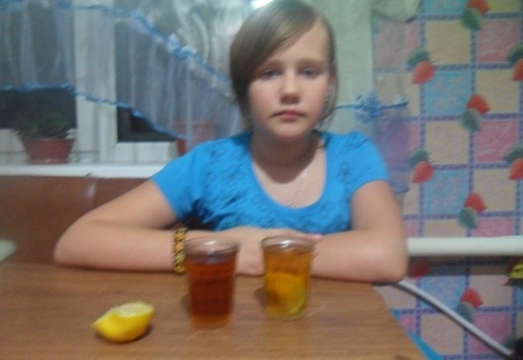 Вывод: своим коричневым цветом чай обязан дубильным веществам - катехинам. Эти вещества являются индикаторами, то есть в кислой среде они светлеют, а в щелочной – темнеют. Поэтому осветление чая лимонным соком не означает, что он становится менее крепким. Но зато добавление лимона усиливает его питательные и целебные свойства.

Опыт №2. Яблоко и лимон – друзья
Я разрезала яблоко пополам, положила на срез яблока одной из половинок лимон. Через некоторое время «чистая» половинка яблока потемнеет, а та,
что была «защищена» лимонным соком, осталась такой же белой.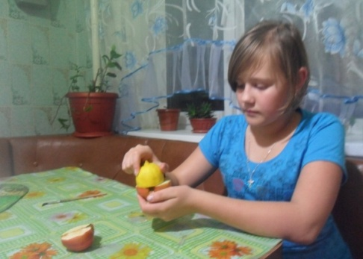 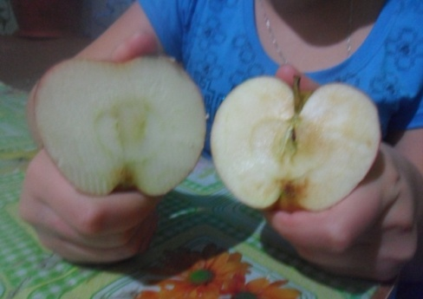
Вывод: В яблоках есть много очень полезных веществ, в том числе и железо. Оно в виде очень маленьких, не видимых глазу частичек. Когда эти крошечные частички железа соприкасаются с кислородом воздуха (а именно это и произошло при разрезании яблока), они начинают темнеть. Лимонный сок покрыл срез защитной пленочкой, и кислород не смог добраться до железа. Если разрезанные яблоки смазать лимонным соком, они будут выглядеть свежими и красивыми и не менее полезными.
10
Опыт№3. Лимон надувает воздушный шар
Я взяла бутылку с узким горлышком, воду, соду и лимоны. Растворила в воде соду и налила в раствор сок лимона. Быстро надела на горлышко бутылки воздушный шарик. Посмотрите, что происходит!
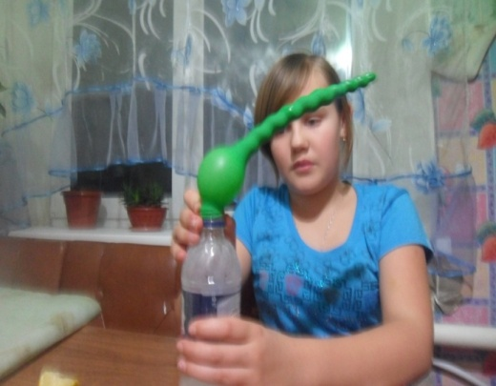
Вывод: Пищевая сода и сок лимона, вступают в химическую реакцию, выделяют
углекислый газ и создают давление, которое надувает шарик.
Это явления используют в кондитерстве. Соду гасят лимонной или уксусной кислотой, выделяются пузырьки и тесто становится пышным.
Опыт№4. «Волшебные чернила»
Выдавила сок из лимона в чашку, добавила такое же количество воды. Обмакнула кисточку в раствор лимонного сока и воды и написала послание. Когда "чернила" высоли , нагрела бумагу над пламенем газовой плиты. На бумаге проявятся не видимые ранее слова. От огня сок потемнел, и на бумаге появилось послание.
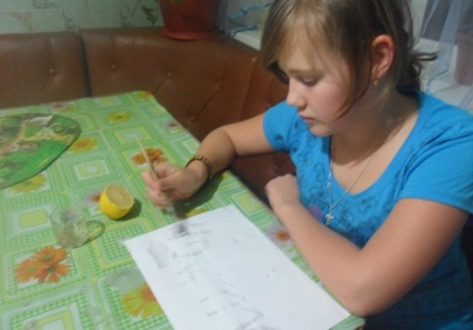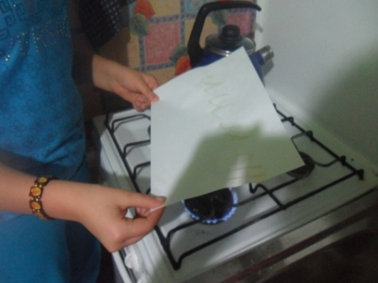

11
Вывод: лимонный сок-это органическое вещество. Под действием огня оно потемнело.
Опыт № 5. Лимон-пятновыводитель
Попробуем вывести лимоном пятно на ткани от фломастера. Я нарисовала фломастером черту на ткани и с помощью сока его обесцветила. Лимон можно использовать как пятновыводитель.
Но, используя лимонный сок для выведения пятен, помните, что это кислота,
а поэтому нужно быть осторожными с цветными тканями.
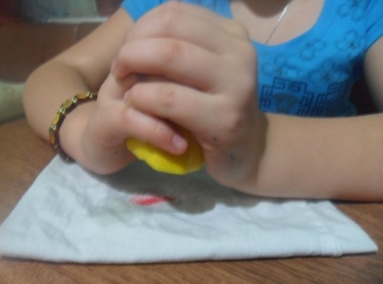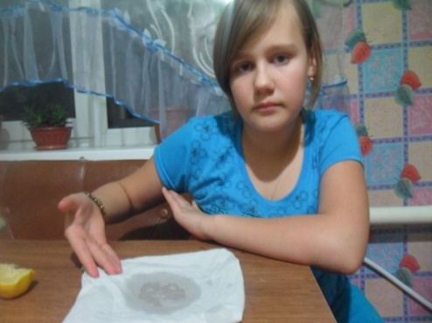
Заключение
В данной работе были изучены свойства удивительного фрукта – лимона. Исследуя уникальные свойства лимона, я научилась работать с различными источниками информации, познакомилась с историей появления лимона в нашей стране и узнала очень много нового и интересного. В ходе изучения литературы я доказала, что лимон полезен для здоровья, и его необходимо обязательно включать в ежедневный рацион, что положительно скажется на здоровье, благодаря огромному количеству полезных свойств. Лимон широко применяют в России. Проведя, серию опытов я убедилась, что лимон можно
12

использовать как пятновыводитель, «волшебные тайные чернила», «надуватель шариков», «осветлитель» для чая и фруктов. Эти свойства можно использовать в самых разных сферах жизни человека. С моей помощью мои одноклассники узнали о важной роли лимона в жизни человека.
Список используемой литературы
- Блэйз А. - Энциклопедия полезных комнатных растений. М.: Олма-Пресс, 2000год.
- Забавные химические опыты//Журнал «Мастерилка » (11.05.2010)
Издательство «Карапуз».

- «Лимоноград» В. Дудыкин «Наука и жизнь» №12, 2004 год.

- Энциклопедия «Я познаю мир» Багрова Л.А.М.: АСТ, 2002 год.
Интернет источники:
- http://flowers-lida.blogspot.ru
- http://ru.wikipedia.org/wiki/
- http://www.limon-home.ru
- http://edimka.ru/text/produkti/lemon
- http://www.kladovayalesa.ru/archives/1787
- http://centr-molodosti.ru/limon-na-strazhe-nashego-zdorovya-poleznye-svojstva-limona.html

13

